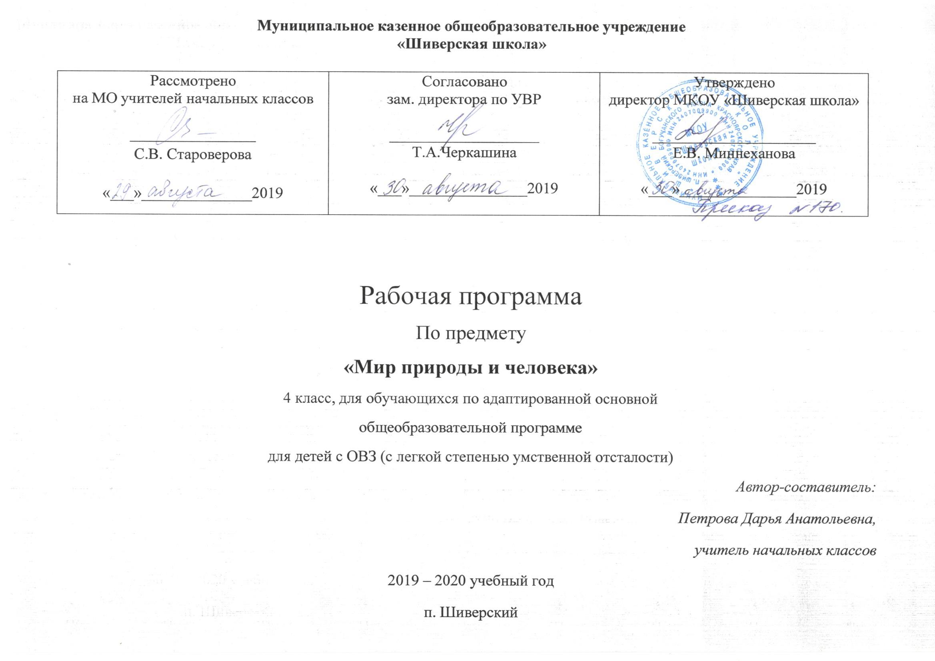
ПОЯСНИТЕЛЬНАЯ ЗАПИСКА
Программа учебного курса «Мир природы и человека» составлена на основе Примерной адаптированной основной общеобразовательной программы обучения для обучающихся с легкой умственной отсталостью (интеллектуальными нарушениями) (вариант 1) и соответствует Федеральному государственному образовательному стандарту обучающихся с умственной отсталостью (интеллектуальными нарушениями).
Матвеева Н. Б. Мир природы и человека. Методические рекомендации. 1-4 классы: учеб. пособие для общеобразоват. организаций, реализующих адапт. основные общеобразоват. программы ,' Н. Б. Матвеева, И. А. Ярочкина, М. А. Попова. -М.: Просвещение. 2016. - 222 с.

ПЛАНИРУЕМЫЕ РЕЗУЛЬТАТЫ ОСВОЕНИЯ УЧЕБНОГО ПРЕДМЕТА
Для учащихся с интеллектуальными нарушениями очень важно, чтобы все обучение носило практический характер. Поэтому, помимо предметных результатов освоения программы в курсе «Мир природы и человека», реализуется программа формирования базовых учебных действий, которая представлена основными составляющими: познавательными, регулятивными, коммуникативными, личностными умениями и навыками (для детей с интеллектуальными нарушениями эти действия носят характер жизненных компетенций). В курсе «Мир природы и человека» представлены многообразные задания, иллюстративный и текстовый материал на развитие следующих жизненных компетенций:
- адекватность представлений о собственных возможностях и ограничениях, насущно необходимом жизнеобеспечении;
- способность вступать в коммуникацию со взрослыми по вопросам медицинского сопровождения и создания специальных условий для пребывания в школе, своих нуждах и правах в организации обучения;
- владение социально-бытовыми умениями в повседневной жизни;
- владение навыками коммуникации и принятыми ритуалами социального взаимодействия (т. е. самой формой поведения, его социальным рисунком);
- осмысление и дифференциация картины мира, ее временно-пространственной организации;
- осмысление социального окружения, своего места в нем, принятие соответствующих возраст) ценностей и социальных ролей.
Таким образом, в каждой теме курса представлены задания на развитие той или иной жизненной компетенции. Так, в теме «Объекты живой и неживой природы» отрабатываются навыки нахождения ориентировочных компонентов по дороге в школу, домой. При изучении темы «Человек» отрабатываются навыки коммуникативных компетенций, овладения принятыми ритуалами взаимодействия и т. д. Задания на развитие жизненных компетенций отмечены специальным значком и представлены в различных формах: наблюдения, практические задания, дидактические И подвижные игры, художественная литература.
Для решения задачи социальной адаптации важнейшим является развитие коммуникативной функции речи, формирование культуры и стиля речи с тем, чтобы развивать у обучающихся с интеллектуальными нарушениями умение общаться и использовать полученные знания в различных социальных ситуациях в жизни. Умение задать вопрос, понять вопрос, ответить на вопрос помогает установить конструктивное общение, например, в поликлинике, аптеке, магазине и т. д.
Работа над развитием регулирующей функции речи проводится также через специально организованную на уроке работу по освоению базовых учебных навыков, таких, как: выслушивание инструкции или установки на деятельность в ходе урока, планирование работы, отчет о работе и т. д.
Таким образом, процесс изучения курса «Мир природы и человека» должен быть направлен на овладение следующими коммуникативными навыками:
- умением вступать в контакт и работать в группах;
- умением использовать принятые ритуалы социального взаимодействия с одноклассниками, сверстниками, учителями;
- умением обращаться за помощью и принимать помощь;
- умением слушать и понимать инструкцию к учебному заданию в разных видах деятельности и быту;
- умением сотрудничать со взрослыми и сверстниками в разных социальных ситуациях, доброжелательно к ним относиться, сопереживать им. конструктивно взаимодействовать с людьми;
- умением договариваться и изменять свое поведение в соответствии с объективным мнением большинства в конфликтных иди иных ситуациях взаимодействия с окружающими.
Программа «Мир природы и человека» наряду с общими задачами обучения имеет собственные учебные задачи. Для этой категории обучающихся было бы неправомерно устанавливать традиционные требования к усвоению знаний, умений и навыков. В программе не должны быть сформулированы основные требования к знаниям и умениям обучающихся в обязательной форме типа: «Обучающиеся должны знать». «Обучающиеся должны уметь». Более приемлема формулировка «Обучающиеся могут овладеть следующими знаниями и умениями».

ПРЕДМЕТНЫМИ РЕЗУЛЬТАТАМИ ИЗУЧЕНИЯ КУРСА «МИР ПРИРОДЫ И ЧЕЛОВЕКА» является формирование следующих умений:
В 4 классе:
• правильно называть изученные объекты и явления;
• различать растения сада, огорода, леса, поля, знать их названия,
различать культурные и дикорастущие цветковые растения;
• правильно ухаживать за растениями сада, различать плоды и семена
растений, используемых в быту;
• различать диких и домашних животных, птиц, описывать их
повадки, образ жизни, определять их значение в жизни человека;
• соотносить сезонные изменения в неживой природе с изменениями,
происходящими в живой природе;
• определять время года, описывать его основные признаки; признаки
месяцев, составляющих его; особенности жизни растений,
животных, человека.
СОДЕРЖАНИЕ УЧЕБНОГО КУРСА «МИР ПРИРОДЫ И ЧЕЛОВЕКА»
Содержание дисциплины предусматривает знакомство с объектами и явлениями окружающего мира и дает возможность постепенно раскрывать причинно-следственные связи между природными явлениями и жизнью человека.
Содержание программы одного периода обучения от другого отличается увеличением объема предъявляемого учебного материала, его усложнением и расширением, сложностью видов работ по той или иной теме.
Структура курса представлена следующими разделами: «Сезонные изменения», «Неживая природа», «Живая природа» (в том числе «Человек» и «Безопасное поведение»).
4 класс
Сезонные изменения в неживой природе

Обобщение полученных знаний о влиянии солнца на изменения в природе (температура воздуха, воды, количество тепла), на смену времен года. Чередование времен года, закрепление знаний о названиях месяцев.
Формирование представлений о явлениях в неживой природе: замерзание рек (ледостав), иней, изморозь, моросящий дождь, ледоход, проталина, разлив, ливень, град, роса, туман.
Растения и животные в разное время года.
Сад, огород, поле, лес в разное время года.
Дикие и домашние животные в разное время года.
Труд людей города и села в разное время года.

Неживая природа
Почва. Состав почвы: песок, глина, камни.
Простейшие свойства почвы, их значение для растений. Способы обработки почвы: рыхление, полив и т. д.
Формы поверхности Земли: равнины, низменности, холмы, горы.

Живая природа
Растения.
Растения сада, огорода, леса, их сравнение. Растения культурные и дикорастущие (по 2 – 3 наиболее распространенных). Уход за цветами в саду.
Лекарственные растения: календула, зверобой. Редкие растения и их
охрана.
Парк (сквер). Создание человеком парков.
Растения поля. Рожь, пшеница, овес и др. Уход человека за полевыми
растениями, их значение в жизни человека. Строение полевых растений:
корень, стебель - соломина, лист, колос, метелка.
Влияние сезонных изменений на жизнь полевых растений.

Животные
Домашние животные: лошадь, овца, корова, свинья. Разведение человеком домашних животных, уход за ними. Ферма. Разнообразие пород домашних животных.
Птицы. Разнообразие птиц. Птицы – друзья сада; охрана птиц.
Домашние птицы: курица, гусь, утка. Внешний вид, повадки, забота о
потомстве. Уход за ними.
Дикие птицы: утка, гусь, лебедь. Внешний вид, образ жизни.
Сравнение с домашними уткой и гусем.
Насекомые. Внешний вид, образ жизни, питание.
Полезные насекомые. Разведение и использование человеком пчел.
Пасека.
Насекомые - вредители.
Человек
Голова и мозг человека.
Профилактика травматизма головного мозга.
Режим дня. Предупреждение перегрузок, правильное чередование труда и отдыха.
Состояние природы и ее влияние на здоровье человека. Забота человека о чистоте воды, воздуха, забота о земле. Охрана редких растений и исчезающих животных. Зоопарк. Заповедник. Лесничество.
Безопасное поведение
Правила поведения с незнакомыми людьми, в незнакомом месте.
Правила поведения на улице. Движения по улице группой. Изучение ПДД: сигналы светофора, пешеходный переход, правила нахождения ребенка на улице (сопровождение взрослым, движение по тротуару, переход улицы по пешеходному переходу). Правила безопасного поведения в общественном транспорте.
Правила безопасного использование учебных принадлежностей.
Правила обращения с электричеством, газом (на кухне).
Телефоны первой помощи. Звонок по телефону экстренных служб.

ОПИСАНИЕ МАТЕРИАЛЬНО-ТЕХНИЧЕСКОГО ОБЕСПЕЧЕНИЯ
Принцип наглядности является одним из ведущих принципов обучения в начальной школе, так как именно наглядность лежит в основе формирования представлений об объектах природы и культуры человеческого общества, то в связи с этим главную роль играют средства обучения, включающие наглядные пособия:
Иллюстрации, таблицы (демонстрирующие готовые изображения, методику их получения);
Трафареты; таблицы; опорные слова по теме;
Учебные модели;
DVD-фильмы;
Раздаточные карточки;
Проектор; интерактивная доска;
Мультимедийные образовательные программы
ЦОР;
Компьютер.
Лабораторные принадлежности.

Календарно – тематическое планирование
№ | Тема урока | Дата
 |  | по плану | по факту
Сезонные изменения в природе (9 часов)
1 | Влияние Солнца на смену времен года
2 | Признаки осени. Растения осенью.
3 | Животные осенью. Труд людей осенью
4 | Признаки зимы. Растения зимой
5 | Животные зимой. Труд людей зимой
6 | Растения весной. Животные весной
7 | Труд людей весной
8 | Растения летом. Животные летом
9 | Труд людей летом
Неживая природа (4 часа)
10 | Почва. Состав почвы. Обработка почвы
11 | Правила обращения с садовым инструментом
12 | Песок. Глина
13 | Рельеф, горы, холмы, равнины, овраги
Живая природа (19 часов)
Растения (7 часов)
14 | Растения. Огород. Лес
15 | Как ориентироваться в лесу
16 | Сад. Растения культурные и дикорастущие
17 | Лекарственные растения
18 | Красная книг. Парки
19 | Растения полей. Поле в разное время года
20 | Что мы узнали о растениях
Животные (8 часов)
21 | Домашние животные
22 | Лошадь, корова, свинья, овца
23 | Правила ухода за домашними животными
24 | Птицы. Польза и вред птиц
25 | Водоплавающие птицы
26 | Дикие и домашние птицы-сходство и различия
27 | Насекомые. Пчелы
28 | Что мы узнали о животных
Человек (4 часа)
29 | Человек. Мозг человека. Профилактика травм головного мозга
30 | Режим дня. Профилактика переутомления
31 | Загрязнение воздуха, воды, почвы
32 | Заповедники. Зоопарк
Безопасное поведение (2 часа)
33 | Правила поведения в быту, в общественном месте
34 | ПДД. Дорога. Транспорт. Мы-пассажиры

